St. Colmcille's Primary School

Child Protection Information
Informacja o ochronie dzieci
Informatii Despre Protectia Copilului

Designated Teacher for Child Protection
Nauczyciel zajmujący się ochroną dzieci
Profesor responsabil pentru protectia copilului
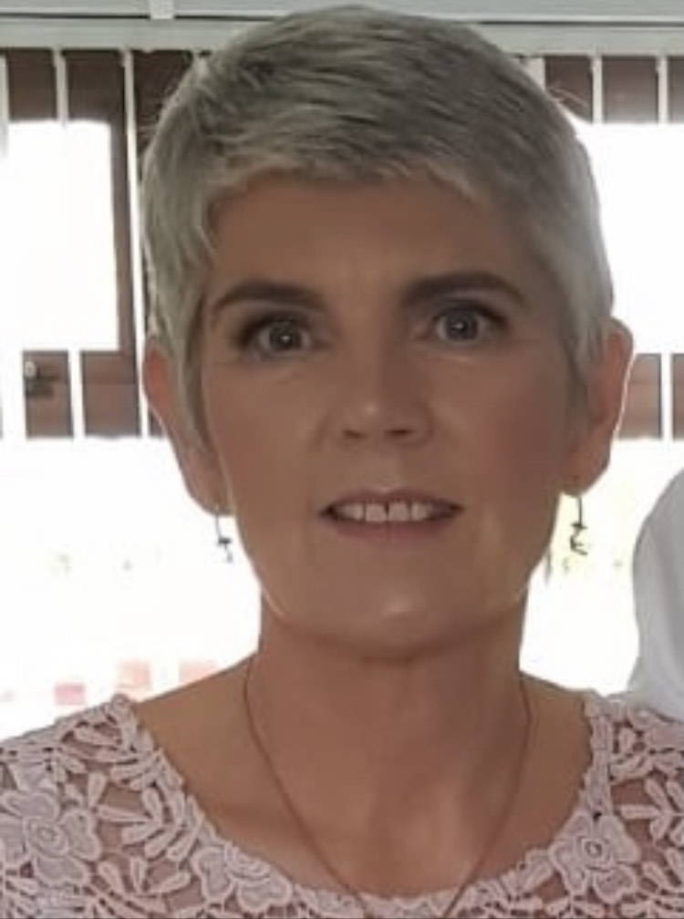

Mrs McAleer

Deputy-Designated Teacher for Child Protection
Zastępca nauczyciela zajmującego się ochroną dzieci
Profesor adjunct responsabil pentru protectia copilului


Mr Walls

If you are concerned about any child, please talk to Mrs McAleer or Mr Walls.

Jeśli niepokoisz się o swoje dziecko, porozmawiaj proszę z tymi nauczycielami

Daca aveti orice ingrijorare despre orice copil, va rog sa luati legatura cu D-na. McAleer sau Dl. Walls

